اعتزال عناصر الدولة في شرورة اليمن
بقلم/ اسماعيل كلم أبي محمود الفلسطيني -حفظه الله-

* * * * * *

نشر حيّان الشروري خبر اعتزال عناصر في شرورة بيت خلافة البغدادي في اليمن بسبب فتاوى شرعي الغلاة العام. واعدت نشره فخرج الخارجي التكفيري ابو ذَر الصنعاني يشتم ويسب ويكفرني ويتهمني والأخ حيّان بالكذب.
وكالعادة خرج من بعده سفهاء الغلاة يرددون ما تقيء به الصنعاني وشتموا وسبوا. وعندما ناقشت الصنعاني كفرني وفر هارب وله ...
بعد خطاب المارق العدناني الذي كان يقطر تكفيرا وتفوح منه رائحة دماء المسلمين، حيث هدد الجماعات بطلقة فالقة وسكينة حاذقة فبعد خطاب العدناني، أخرج شرعي بيت الخلافة العام أبو محمد الكناني فتوى بتكفير تنظيم القاعدة ووجوب قتاله.
وللتذكير: أبو محمد الكناني كان لفترة قريبة من الحجورية اي مداخلة وجامية اليمن. فمن المدخلية إلى الحرورية دون واسطة كالعادة، كل من يتم تقديمه في داعش لا يعرف بتاريخه الجهادي او انه ابن هذا المنهج، بل سقط عليهم فأصدر الكناني فتوى بتكفير وقتال تنظيم القاعدة في اليمن،فغضبت العناصر اليمنية من هذا الفتوى، وكيف يتم تكفير القاعدة فكيف يتم تحويل المعركة نحو القاعدة وترك الحوثة، والقاعدة تصد صيال الحوثة. ولم تنفع الغلاة حملات التشوية للقاعدة فقبل فتوى الكناني كانت حملات تشويه كي تزرع الحقد في عناصر الغلاة ويتم تجهيزهم نفسيا لقبول هذه الفتوى، لكن الله خيبهم فبعد هذه الفتوى اعتزلت عناصر كثيرة بيت الخلافة ومنهم من عاد للقاعدة ومنهم من التزم بيته ومنهم من التحق بجبهات القتال
فكانت ضربة قاصمة للغلاة، لأن الذين اعتزلوا كوادر كبيرة قد غرهم كلام بيت الخلافة حول توحيد الصفوف، والحقيقة سفك دماء
بعد ان انتشر خبر اعتزال هذه العناصر المهمة ولم يفلح الغلاة في إخفائه،حاولوا أن يدلسوا ويكذبوا وقال انهم طردوا العناصر
فقام والي ولاة ولايات اليمن، وأين هذه الولايات الله اعلم، فهم خلية تسكن في بيتا تحت حماية القاعدة التي كفروه
فقام والي اليمن :)، بإصدار قرار بفصل هذه العناصر لأنه عصت اوامره، ونعم المعصية، بل هي طاعة أن عصوا الغلاة بسفك الدماء
هذه رسالة والي اليمن :) يذكر فيها اسماء من فصلهم لانهم رفضوا تكفير وقتال القاعدة،والحقيقة انهم اعتزلوا ولم يطردوا

هذه صور رسالة الوالي على خلية الخلافة

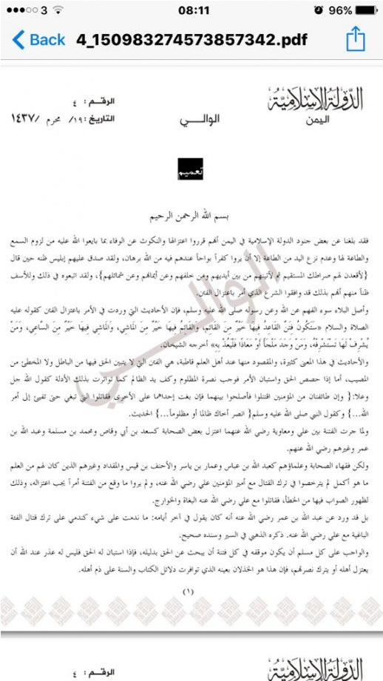
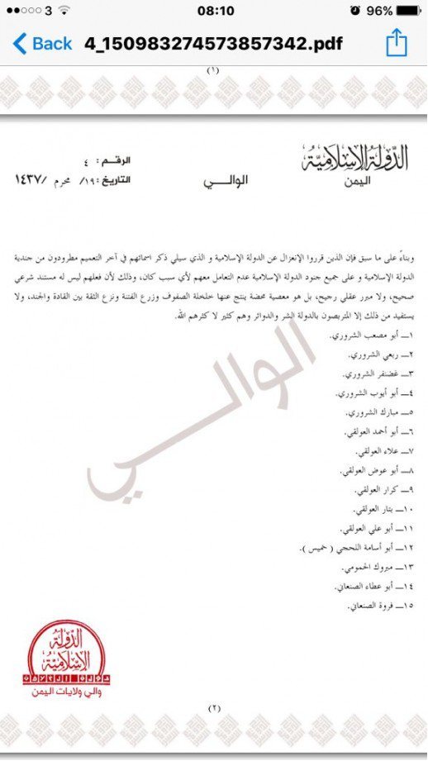
يتهموا العناصر انهم نكثوا ما بايعوا عليه، ورب الكعبة ما نكثوا،بل الغلاة من نكث،إذ المعتزلون لم يبايعوا على سفك الدماء
وحتى ولو بايعوا، لكان واجبا عليهم نكث البيعة البدعية التي اساسها الإفساد وسفك الدماء. فهي بيعة باطلة بفتوى العلوان
وبيعة المتغلب لا تجوز ابتداء، لأن المتغلب فاسق ضال لا تصح بيعته ابتداء، بل تصحح أن سيطر على الأمة حقنا للدماء
وهل من تغلب على مدينتين وابايعه مجاهيل مجلس شوراه خليفة يقال له خليفة وهو غير آمن في غرفة نومه!!!
ولقد افتى الامام مالك ببطلان بيعة ابي جعفر المنصور وقال لا بيعة لمكره، والمنصور كان متغلبا فعلا، لا مثل البغدادي
لا مثل البغدادي المتغلب على مدينتين وصحراء وبيت في اليمن! متغلب وترك نساء السنة تختطف وتغتصب من قبل الملاحدة في سنجار
أقول للعناصر المعتزلة،لا يغركم كلام والي الغلاة،فبيعة البغدادي باطلة كما قال العلماء، ولا طاعة لمخلوق في معصية الخالق
وكذلك دلس والي الغلاة في رسالته حول اعتزال القتال في فتنة، واعتبر قتال القاعدة ليس من الفتنة التي تعتزل، أي غلو هذا
فعلا ما نراه من صيالكم على الأمة وقتل المجاهدين وذبحهم ليس فتنة، بل خوارج صالوا على الأمة، وحسبنا الله ونعم الوكيل
أقول للعناصر المعتزلة، بل هي فتنة الخوارج صالوا على الأمة يذبحون الصفوة من المجاهدين ويقتلون كل من خالف منهجهم
نسأل الله أن يكف شر هؤلاء الخوارج عن الأمة وأن يريح الأمة من شرورهم. صالوا على الأمة واستباحوا دماءها بحجة خرافتهم
وإذا دافع الناس عن أنفسهم ودفعوا صيالهم كفروهم بحجة أن دفعهم يجعل مناطقهم بعد ان كانت تحكم بالشرع صارت تحكم بغيره
وكأن شرع الله غلوهم وإجرامهم وذبحهم للمجاهدين، وشرع الله من افعالهم براء، فالشرع الله جاء لحقن دماء المسلمين لا سفكها
وكذب ودلس وناقض نفسه هذا الوالي المتفيقه، اذ جعل فتنة تكفير وقتل القاعدة كفتنة علي ومعاوية رضي الله عنهما.
علي ومعاوية رضي الله عنهما لم يكفرا بعضهما.وعلي رضي الله عنه خليفة راشد والبغدادي ضال مبتدع يعيش متخف لايآمن على نفسه
وفعلا يجب على المسلم في الفتنة ان يبحث عن الحق ويقف معه،ولقد اتفق كل العلماء ومن عرف بالعلم والجهاد على ضلالكم وبغيكم
فأنتم على باطل وضلال لأن الغلاة ليسوا اهل حق في حال، فمن يخرج على الأمة يقتل بره وفاجره فهو من اهل الضلال.
ولذلك، فالواجب على كل عناصر الغلاة تنظيم الدولة اعتزال هذا التنظيم والوقوف مع المجاهدين والأمة لانهم اهل الحق
واخير يقرر الوالي طرد العناصر المعتزلين وأمر جنود الدولة عدم التعامل معهم لان لا مستند شرعي لفعلهم، والعكس صحيح
فالأصل ان العناصر المعتزلين ترك التعامل مع جنود الدولة لانهم غلاة بغوا على الأمة حتى يتوبوا من هذه البدعة.
والعناصر المعتزلون عندهم مستند شرعي من الكتاب والسنة والإجماع، لان حرمة الدماء المعصومة أصل من اصول الدين
وكذلك تكفير مسلم بدون مكفر لهو من عظائم الامور ومن اصول الخوارج الأصيلة. فالغلاة الذين ليس لهم اي مستند شرعي البتة
فهل لمن كفر المسلمين وقتلهم مستند شرعي؟؟؟ ومن اتق الله فيهم ورفع سيفه عن المسلمين لا مستند شرعي له!!! في اي شرع هذا
أكيد لن تجد هذا إلا في شرع الخوارج والغلاة وعند المارق العدناني وضباط البعث.

